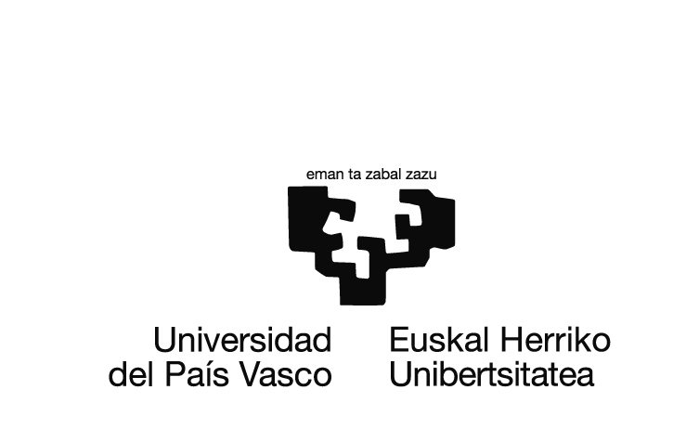
Gizarte eta Komunikazio Zientzien Fakultatea
Facultad de Ciencias Sociales y de la Comunicación

GRADO/GRADUA
IKASTURTEA 201X-201X

GRADU AMAIERAKO LANAREN IZENBURUA/TÍTULO DEL TRABAJO FIN DE GRADO

EGILEA/AUTOR-A:
ZUZENDARIA/DIRECTOR:

Data, 201Xeko XXXren XXa
Fecha, XX de XXXXXX de 201X

“Gradu Amaierako Lanaren egileak adierazten du lan original eta propio honetako datuak benetakoak direla, eta hala izan ezean bere gain hartzen duela jokabide ez-egokien (plagioen, irudien erabilera bidegabeen eta abarren) erantzukizuna. Irudien copyrighta haien jabeena edo lizentziadunena da. Dibulgazio helburuekin baino ez dira erabili hemen, lanaren marko teorikoa edo analisia ilustratze aldera”

"La autora o autor del trabajo fin de grado declara que son ciertos los datos que figuran en este trabajo original y propio, asumiendo en caso contrario, las responsabilidades que pudieran derivarse de las inexactitudes que consten en el mismo: plagio, usos indebidos de imágenes, etc. Todas las imágenes son copyright de sus correspondientes propietarios y/o licenciatarios. Se incluyen en el presente trabajo bajo finalidad meramente divulgativa para ilustrar el marco teórico o análisis del trabajo".

Indice/Aurkibidea
1. INTRODUCCIÓN/SARRERA 4
2. MEMORIA EXPLICATIVA/ AZALPEN MEMORIA 5
2.1 ORIGEN DE LA IDEA/ IDEIAREN JATORRIA 5
2.2 INTERÉS DE LA OBRA/ LANAREN INTERESA 5
2.3 TESTUINGURUA/CONTEXTO 5
3. REFERENCIAS AUDIOVISUALES/IKUS-ENTZUNEZKO ERREFERENTZIAK 6
4.CRONOGRAMA DE TRABAJO/LAN KRONOGRAMA 7
BIBLIOGRAFÍA/ BIBLIOGRAFIA 8
ANEXOS/ ERANSKINAK 9

INTRODUCCIÓN/SARRERA

MEMORIA EXPLICATIVA/ AZALPEN MEMORIA

2.1 ORIGEN DE LA IDEA/ IDEIAREN JATORRIA

Los primeros trabajos de investigación que desarrollaron etc.

2.2 INTERÉS DE LA OBRA/ LANAREN INTERESA

2.3 TESTUINGURUA/CONTEXTO

REFERENCIAS AUDIOVISUALES/IKUS-ENTZUNEZKO ERREFERENTZIAK

4.CRONOGRAMA DE TRABAJO/LAN KRONOGRAMA

BIBLIOGRAFÍA/ BIBLIOGRAFIA

ANEXOS/ ERANSKINAK

